|  |  |
| --- | --- |
| SỞ GD & ĐT THANH HÓA **TRƯỜNG THPT LÊ LAI** -------------------- *(Đề thi có ___ trang)* | **KIỂM TRA KHẢO SÁT HỌC SINH GIỎI NĂM HỌC 2022 - 2023 MÔN: ĐỊA LÍ** *Thời gian làm bài: 60 phút (không kể thời gian phát đề)* |

|  |  |  |
| --- | --- | --- |
| Họ và tên: ............................................................................ | Số báo danh: ............. | **Mã đề 103** |

**Câu 1.** Đây là điểm giống nhau giữa miền Bắc và đông Bắc Bắc Bộ với miền Tây Bắc và Bắc Trung Bộ?

**A.** Đều có sự thất thường của nhịp điệu mùa của khí hậu và dòng chảy sông ngòi

**B.** Đều có hướng nghiêng chung của địa hình là Tây Bắc – Đông Nam

**C.** Đều chịu ảnh hưởng sâu sắc của gió mùa đông bắc nên có mùa đông lạnh

**D.** Có địa hình núi cao chiếm ưu thế nên địa hình có đầy đủ ba đai cao

**Câu 2.** Căn cứ vào Atlat Địa lí Việt Nam trang 12, cho biết ở các đảo, quần đảo nước ta có những vườn quốc gia nào sau đây?

**A.** Bái Tử Long, Cát Bà, Côn Đảo, Phú Quốc.

**B.** Bái Tử Long, Cát Bà, Xuân Thủy, Núi Chúa.

**C.** Bái Tử Long, Cát Bà, Núi Chúa, Côn Đảo.

**D.** Bái Tử Long, Cát Bà, Xuân Thủy, Côn Đảo.

**Câu 3.** Sự hiện diện của dãy Trường Sơn làm cho vùng Bắc Trung Bộ

**A.** có các loài động, thực vật ôn đới từ phía Bắc di cư đến.

**B.** có mùa mưa chậm dần sang thu đông và gió Lào.

**C.** có nhiều thế mạnh để phát triển chăn nuôi.

**D.** chịu ảnh hưởng của bão nhiều hơn các vùng khác.

**Câu 4.** Thị trường ảnh hưởng như thế nào đến sản xuất công nghiệp?

**A.** Chi phối và việc lựa chọn kĩ thuật và công nghệ sản xuất.

**B.** Lựa chọn vị trí, hướng chuyên môn hóa trong sản xuất công nghiệp

**C.** Cơ sở cung cấp vật liệu xây dựng, nguyên liệu cho công nghiệp

**D.** Quy mô, cơ cấu, tổ chức các xí nghiệp công nghiệp.

**Câu 5.** Vị trí địa lí trong khu vực chịu ảnh hưởng của gió mùa châu Á nên nước ta có

**A.** khí hậu tạo thành hai mùa rõ rệt. **B.** tổng lượng bức xạ trong năm lớn.

**C.** hai lần Mặt Trời qua thiên đỉnh. **D.** nhiệt độ trung bình cả nước cao.

**Câu 6.** Cho bảng số liệu:

SẢN LƯỢNG LÚA VÀ DÂN SỐ CỦA MỘT SỐ QUỐC GIA, NĂM 2016

|  |  |  |  |  |
| --- | --- | --- | --- | --- |
| **Quốc gia** | **Lào** | **In-đô-nê-xi-a** | **Ma-lai-xi-a** | **Cam pu chia** |
| Dân số *(Triệu người)* | 6,6 | 258,7 | 31,7 | 15,2 |
| Sản lượng lúa *(Nghìn tấn)* | 4149 | 77298 | 2252 | 9827 |

*(Nguồn: Niên giám thống kê Việt Nam 2017, NXB Thống kê, 2018)*

Theo bảng số liệu, nhận xét nào sau đây đúng khi so sánh về sản lượng lúa bình quân đầu người của một số quốc gia, năm 2016?

**A.** In-đô-nê-xi-a cao hơn Lào. **B.** Ma-lai-xi-a cao hơn In-đô-nê-xi-a.

**C.** Lào thấp hơn In-đô-nê-xi-a. **D.** Cam pu chia cao hơn Ma-lai-xi-a.

**Câu 7.** Nhân tố nào sau đây **không** thể hiện rõ sự khác nhau về khí hậu giữa hai miền Bắc - Nam?

**A.** Lượng mưa. **B.** Số giờnắng.

**C.** Nhiệtđộtrungbình. **D.** Lượngbứcxạ.

**Câu 8.** Sự hiện diện của dãy Trường Sơn Bắc đã làm cho thiên nhiên vùng Bắc Trung Bộ

**A.** chịu ảnh hưởng của bão nhiều hơn các vùng khác

**B.** có đồng bằng bị thu hẹp và đất đai màu mỡ.

**C.** có mùa mưa chậm dần sang thu đông và gió tây khô nóng.

**D.** không chịu ảnh hưởng của gió mùa Đông Bắc

**Câu 9.** Nhân tố nào sau đây là căn cứ để phân loại nguồn lực.

**A.** Mức độ ảnh hưởng. **B.** Vai trò.

**C.** Thời gian. **D.** Nguồn gốc và phạm vi lãnh thổ.

**Câu 10.** Việc khai thác, sử dụng hợp lí miền đồi núi không chỉ giúp cho sự phát triển kinh tế - xã hội của miền này, mà còn có tác dụng bảo vệ sinh thái cho cả vùng đồng bằng bởi

nhiên hiện đại.

**A.** miền núi nước ta giàu tài nguyên khoáng sản.

**B.** phù sa của các con sông lớn mang vật liệu từ miền đồi núi bồi đắp cho vùng đồng bằng.

**C.** giữa địa hình đồi núi và đồng bằng có mối quan hệ chặt chẽ về mặt phát sinh và các quá trình tự

**D.** nhiều nhánh núi đầm ngang ra biển làm thu hẹp, chia cắt dải đồng bằng ven biển.

**Câu 11.** Địa hình nước ta có nhiều đồi núi và chủ yếu là đồi núi thấp vì:

**A.** lãnh thổđượchìnhthành sớmvà đượcnânglêntrongcácpha uốnnếptrong vậnđộngtạonúi thuộc đại Trung sinh.

**B.** hoạtđộngtạonúi xảyravào cuốiđạiTrungsinh, trảiquaquátrìnhbàomònlâudàivà được nâng lên trong giai đoạn Tân kiến tạo.

**C.** ảnh hưởng của vận động tạo núi Anpơ trong đại Cổ sinh đã làm cho lãnh thổ nước ta nâng lên.

**D.** lãnh thổ chịu sự tác động mạnh mẽ của quá trình ngoại lực trong giai đoạn Tân kiến tạo.

**Câu 12.** Đâu không phải đặc điểm của dòng biển mùa đông trong biển Đông?

**A.** Hướng đông bắc - tây nam. **B.** Xuất phát ở khu vực xích đạo.

**C.** có tính chất lạnh. **D.** Hoạt động chủ yếu vào mùa đông.

**Câu 13.** Phần lớn rừng diện tích rừng nước ta hiện nay là

**A.** rừng nghèo và rừng mới phục hồi.

**B.** rừng non mới phục hồi và rừng trồng.

**C.** rừng non mới phục hồi.

**D.** rừng trồng chưa khai thác được.

**Câu 14.** Ở miền Bắc nước ta vào mùa đông xuất hiện những ngày nắng ấm là do hoạt động của

**A.** gió mùa Tây Nam. **B.** Tín phong bán cầu Bắc.

**C.** gió mùa Đông Nam. **D.** Tín phong bán cầu Nam.

**Câu 15.** Dạng địa hình vùng ven biển nào sau đây thuận lợi cho nuôi trồng thủy sản nước lợ?

**A.** Bãi triều rộng lớn. **B.** Các đảo ven bờ.

**C.** Vịnh biển sâu. **D.** Các rạn san hô.

**Câu 16.** Căn cứ vào Atlat Địa lí Việt Nam trang 13, hãy cho biết chiều dài của lát cắt A - B từ sơn nguyên Đồng Văn đến cửa sông Thái Bình khoảng bao nhiêu km?

**A.** 330,0 km. **B.** 33,0 km. **C.** 0,33 km. **D.** 3300,0 km.

**Câu 17.** Việc giữ vững chủ quyền của một hòn đảo dù nhỏ nhưng lại có ý nghĩa lớn về kinh tế vì các hòn đảo là

**A.** nơi có thể tổ chức quần cư, phát triển sản xuất.

**B.** hệ thống tiền tiêu của vùng biển nước ta.

**C.** một bộ phận không thể tách rời của lãnh thổ nước ta.

**D.** khẳng định chủ quyền ở vùng biển và thềm lục địa.

**Câu 18.** Tác động mạnh mẽ của thị trường đến phát triển công nghiệp **không** phải là về

**A.** khai thác và sử dụng tài nguyên.

**B.** quy mô sản xuất các loại hàng hoá.

**C.** quá trình lựa chọn vị trí xí nghiệp.

**D.** hướng chuyên môn hoá sản xuất

**Câu 19.** Cho bảng số liệu

LỰC LƯỢNG LAO ĐỘNG CỦA MỘT SỐ QUỐC GIA NĂM 2016 *(Đơn vị: Nghìn người)*

|  |  |  |  |  |
| --- | --- | --- | --- | --- |
| **Quốc gia** | **Phi-lip-pin** | **Xin-ga- po** | **Ma-lai-xi-a** | **Thái Lan** |
| Lực lượng lao động | 43361 | 3673 | 14668 | 38267 |
| Lao động có việc làm | 40998 | 3570 | 14164 | 37693 |

*(Nguồn: Niên giám thống kê Việt Nam 2017, NXB Thống kê, 2018)*

Theo bảng số liệu, nhận xét nào sau đây **không** đúng khi so sánh về tỉ lệ lao động có việc làm của một số quốc gia, năm 2016?

**A.** Ma-lai-xi-a cao hơn Phi -lip- pin. **B.** Xin-ga-po cao hơn Thái Lan.

**C.** Thái Lan cao hơn Ma-lai-xi-a. **D.** Phi-lip-pin thấp hơn Xin- ga -po.

**Câu 20.** Căn cứ vào Atlat Địa lí Việt Nam trang 13, cho biết lát cắt A-B từ sơn nguyên Đồng Văn đến sông Thái Bình **không** có đặc điểm nào sau đây?

**A.** Chiều dài thực tế của lát cắt là 600km.

**B.** Sơn nguyên Đồng Văn ở độ cao trên 1000m.

**C.** Thấp dần từ tây bắc xuống đông nam.

**D.** Có 6 thang bậc địa hình theo độ cao.

**Câu 21.** Phần lãnh thổ phía Nam dãy Bạch Mã nước ta **không** có mùa đông lạnh chủ yếu do

**A.** vị trí giáp biển Đông, gió mùa Đông Bắc hoạt động yếu

**B.** vị trí nằm gần xích đạo, nhận được lượng bức xạ rất lớn.

**C.** nhận được lượng bức xạ lớn, gió mùa Đông Bắc biến tính.

**D.** Tín phong thống trị, gió mùa Đông Bắc không ảnh hưởng.

**Câu 22.** Khí hậu mát mẻ, độ ẩm tăng cùng với đất feralit có mùn của đai cận nhiệt đới gió mùa trên núi ở nước ta đã tạo thuận lợi cho

**A.** quá trình feralit diễn ra mạnh.

**B.** rừng cận xích đạo lá rộng phát triển.

**C.** rừng cận nhiệt lá rộng, lá kim phát triển.

**D.** các loài sinh vật từ phương Nam di cư lên.

**Câu 23.** Dảihộitụnhiệtđớichạytheo hướngkinh tuyếnvào đầumùa hạởnướcta đượchìnhthành do sự hội tụ giữa hai luồng gió nào sau đây?

**A.** Gió Tín phong bán cầu Nam và gió mùa Đông Nam.

**B.** Gió tây nam TBg và Tín phong bán cầu Nam.

**C.** Gió tây nam TBg và Tín phong bán cầu Bắc

**D.** Gió Tín phong bán cầu Bắc và Tín phong bán cầu Nam

**Câu 24.** Để đẩy mạnh thâm canh trong sản xuất nông nghiệp cần phải

**A.** Duy trì và nâng cao độ phì nhiêu cho đất.

**B.** Tăng cường bón phân hóa học cho đất.

**C.** Đảm bảo nguồn nước trên mặt cho đất.

**D.** Nâng cao hệ số sử dụng đất.

**Câu 25.** Biểu đồ tốc độ tăng trưởng GDP của Liên bang Nga qua các năm*(%)*

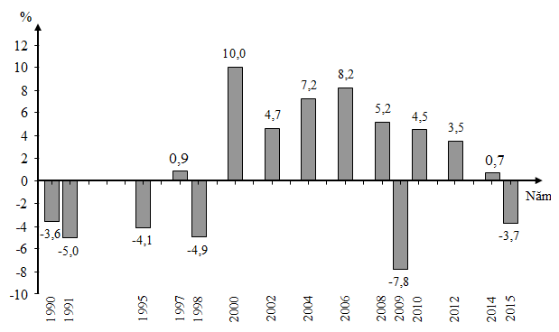

Nhận xét ***chưa đúng*** về tốc độ tăng trưởng GDP của Liên Bang Nga trong giai đoạn 1990 – 2015 :

**A.** sau năm 2004, tốc độ tăng trưởng GDP tăng liên tục.

**B.** tốc độ tăng trưởng GDP của Nga tăng mạnh từ 1998 (chỉ số âm) sang năm 2000 và những năm tiếp theo.

**C.** thời kì sau năm 2000, tốc độ tăng trưởng GDP có lúc tăng thêm hoặc giảm đi song vẫn giữ ở mức tương đối cao.

**D.** năm 2000 Liên Bang Nga có tốc độ tăng trưởng GDP cao nhất.

**Câu 26.** Ở nước ta, việc duy trì phát triển độ phì, chất lượng đất rừng là nguyên tắc quản lí, sử dụng và phát triển của rừng

**A.** ven biển. **B.** phòng hộ. **C.** đặc dụng. **D.** sản xuất.

**Câu 27.** Căn cứ vào Atlat Địa lí Việt Nam trang 9, cho biết hai trạm khí hậu Hà Nội và Thanh Hóa khác nhau ở đặc điểm nào sau đây?

**A.** biên độ nhiệt độ trung bình năm lớn.

**B.** thời gian mùa mưa.

**C.** nhiệt độ trung bình năm trên 200C.

**D.** tháng mưa lớn nhất.

**Câu 28.** Cho biểu đồ:

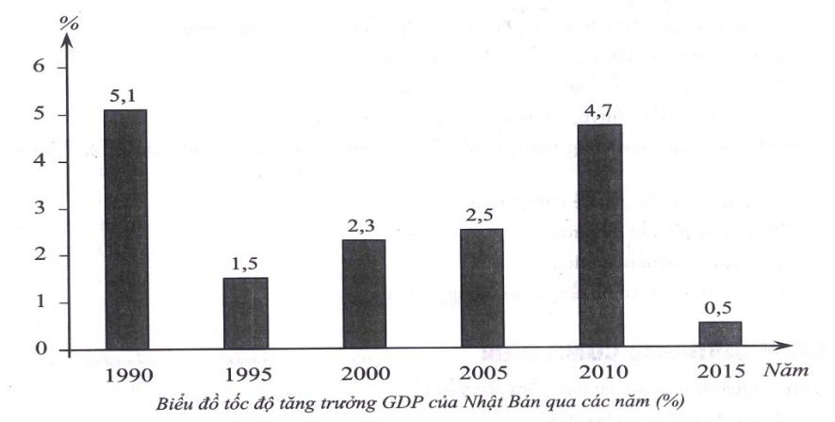

Căn cứ vào biểu đồ, cho biết nhận xét nào sau đây là đúng?

**A.** Tốc độ tăng trường GDP của Nhật Bản thấp, không biến động.

**B.** Tốc độ tăng trường GDP của Nhật Bản không ổn định.

**C.** Tốc độ tăng trường GDP của Nhật Bản giảm liên tục.

**D.** Tốc độ tăng trường GDP của Nhật Bản cao hàng đầu thế giới.

**Câu 29.** Nhân tố chủ yếu làm cho đất feralit ở nước ta có lớp đất dày là do

**A.** mùa khô sâu sắc. **B.** mùa mưa kéo dài. **C.** khí hậu phân mùa. **D.** nhiệt ẩm dồi dào.

**Câu 30.** Tính đa dạng sinh học của nước ta **không** trực tiếp thể hiện ở

**A.** hệ sinh thái. **B.** thành phần loài. **C.** vùng phân bố. **D.** nguồn gen.

**Câu 31.** Nguyên nhân gây khô hạn kéo dài ở Lục Ngạn (Bắc Giang) là do

**A.** Tác động của gió tín phong bán cầu Bắc

**B.** Đây là khu vực thung lũng khuất gió.

**C.** Chịu tác động của gió mùa đông bắc đi qua lục địa Trung Quốc

**D.** Chịu tác động của gió phơn tây nam.

**Câu 32.** Tác động to lớn của tiến bộ khoa học kĩ thuật đối với phát triên công nghiệp không phải là làm

**A.** biến đổi rất mạnh mẽ môi trường. **B.** thay đổi quy luật phân bố sản xuất,

**C.** thay đổi việc khai thác tài nguyên. **D.** nhiều ngành công nghiệp mới ra đời.

**Câu 33.** Trình độ phát triển kinh tế, năng suất lao động xã hội ảnh hưởng đến

**A.** Sự phân bố các mạng lưới dịch vụ.

**B.** Đầu tư bổ sung lao động cho ngành dịch vụ.

**C.** Sức mua và nhu cầu dịch vụ.

**D.** Nhịp điệu phát triển và cơ cấu ngành dịch vụ.

**Câu 34.** Phát biểu nào sau đây đúng nhất về tác động của những khối núi cao trên 2000m đến thiên nhiên nước ta?

**A.** Làm biến đổi cảnh quan thiên nhiên nhiệt đới.

**B.** Làm phong phú cảnh quan thiên nhiên nhiệt đới.

**C.** Tác động đến cảnh quan thiên nhiên nhiệt đới.

**D.** Phá vỡ cảnh quan thiên nhiên nhiệt đới.

**Câu 35.** Số lượng loài sinh vật bị mất dần lớn nhất thuộc về

**A.** chim. **B.** thực vật. **C.** thú. **D.** cá.

**Câu 36.** Cho biểu đồ:

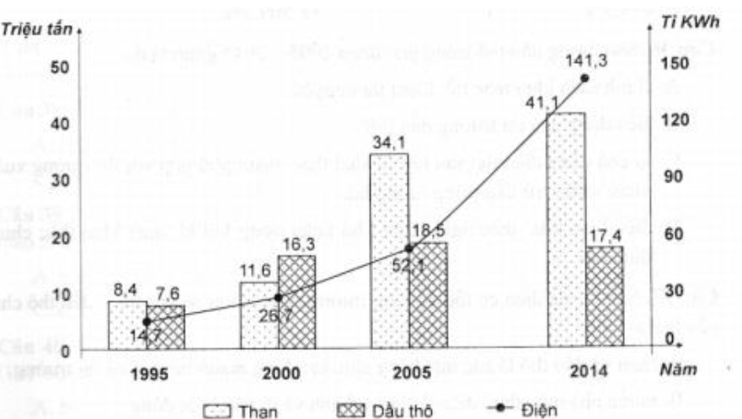

Căn cứ và biểu đồ đã cho, cho biết nhận xét nào sau đây **không** đúng về sản lượng một số sản phẩm của ngành công nghiệp năng lượng ở nước ta?

**A.** Sản lượng điện có tốc độ tăng trưởng cao nhất so với hai mặt hàng còn lại.

**B.** Sản lượng dầu thô luôn thấp hơn sản lượng than và tăng ổn định.

**C.** Sản lượng dầu thô giảm trong giai đoạn 2005-2014.

**D.** Sản lượng than tăng nhanh trong giai đoạn 2000 - 2005 nhưng tăng chậm hơn ở giai đoạn 2005 - 2014.

**Câu 37.** Dải hội tụ nhiệt đới chạy theo hướng kinh tuyến vào đầu mùa hạ ở nước ta nằm giữa hai khối khí

**A.** Tây Thái Bình Dương và chí tuyến bán cầu Nam,

**B.** Bắc Ấn Độ Dương và Tây Thái Bình Dương.

**C.** Bắc Ấn Độ Dương và chí tuyến bán cầu Nam.

**D.** Chỉ tuyến bán cầu Nam và Bắc Ấn Độ Dương.

**Câu 38.** Với hình dạng lãnh thổ kéo dài và hẹp ngang của nước ta đã

**A.** tạo điều kiện cho tính biển xâm nhập sâu vào đất liền

**B.** làm cho thiên nhiên nước ta có sự phân hóa theo độ cao địa hình

**C.** tạo ra sự phân hóa rõ rệt về thiên nhiên từ Đông sang Tây

**D.** làm cho thiên nhiên từ Bắc vào Nam của nước ta khá đồng nhất

**Câu 39.** Yếutốảnhhưởngtrựctiếplàmcho phầnlớnsôngngòi ởnướcta nhỏ,ngắnvà độdốclớn là

**A.** khí hậu và sự phân bố địa hình.

**B.** hình dáng lãnh thổ và khí hậu.

**C.** địa hình và sự phân bố thổ nhưỡng.

**D.** hình dáng lãnh thổ và sự phân bố địa hình.

**Câu 40.** Căn cứ vào Atlat Địa lí Việt Nam trang 11, cho biết nhận xét nào sau đây đúng với tài nguyên đất của nước ta?

**A.** Diện tích nhóm đất feralit lớn hơn nhiều diện tích nhóm đất phù sa.

**B.** Đất feralit trên đá vôi tập trung chủ yếu ở miền Nam.

**C.** Đất feralit trên đá badan tập trung chủ yếu ở miền Bắc.

**D.** Đất feralit trên đá badan có diện tích nhỏ hơn đất feralit trên đá vôi.

**Câu 41.** Cây họ Dầu và các loài thú lớn chiếm ưu thế ở phần lãnh thổ phía Nam, chủ yếu do

**A.** vị trí đón luồng di cư của sinh vật.

**B.** khí hậu cận xích đạo, nóng quanh năm.

**C.** đất đỏ ba dan và đất phù sa màu mỡ.

**D.** nguồn nước dồi dào, thức ăn phong phú.

**Câu 42.** Căn cứ vào Atlat Địa lí Việt Nam trang 10, cho biết sông Ba (Đà Rằng) chảy theo các hướng nào sau đây?

**A.** Bắc - nam, tây bắc - đông nam, tây - đông.

**B.** Đông bắc - tây nam, bắc - nam, đông - tây.

**C.** Bắc - nam, đông bắc - tây nam, tây - đông.

**D.** Tây bắc - đông nam, bắc - nam, đông - tây.

**Câu 43.** Đặc điểm cơ bản nhất của miền Tây Bắc và Bắc Trung Bộ là

**A.** có cấu trúc địa chất phức tạp và tương phản giữa hai sườn Đông- Tây của Trường Sơn.

**B.** có mối quan hệ mật thiết với Hoa Nam về cấu trúc địa chất- kiến tạo và sự suy yếu ảnh hưởng của gió mùa Đông Bắc

**C.** có mốiquan hệmậtthiếtvớiHoaNam vềcấutrúc địachất-kiếntạovà sựảnhhưởngmạnh nhất của gió mùa Đông Bắc

**D.** có mốiquan hệmậtthiếtvớiVânNam vềcấutrúc địachất-kiếntạovà sựsuy yếuảnhhướng của gió mùa Đông Bắc

**Câu 44.** So với miền Bắc và và Đông Bắc Bắc Bộ, miền Tây Bắc và Bắc Trung Bộ có

**A.** tính chất nhiệt đới giảm dần.

**B.** ảnh hưởng giảm sút hơn của gió mùa Đông Bắc.

**C.** nhiều loài thực vật cận xích đạo hơn.

**D.** đồng bằng mở rộng hơn.

**Câu 45.** Ý nghĩa của việc phân chia các vùng nông nghiệp là

**A.** Tự cung, tự cấp các sản phẩm nông nghiệp trong vùng.

**B.** Đảm bảo lương thực, thực phẩm cho mỗi gia đình.

**C.** Loại bỏ được tinh bấp bênh, không ổn định trong sản xuất nông nghiệp.

**D.** Phân bố cây trồng, vật nuôi phù hợp với các điều kiện sinh thái nông nghiệp, điều kiện kinh tế - xã hội của từng vùng.

**Câu 46.** CăncứvàoAtlat Địalí ViệtNamtrang9,hãycho biếtcặptrạmkhí hậunàosau đâythể hiện sự phân hóa khí hậu theo độ cao địa hình ở nước ta?

**A.** Đồng Hới và Đà Nẵng. **B.** Cà Mau và TP. Hồ Chí Minh.

**C.** Nha Trang và TP. Hồ Chí Minh. **D.** Hà Nội và Sa Pa.

**Câu 47.** Ở miền khí hậu phía Bắc, trong mùa đông độ lạnh giam dần về phía tây vì

**A.** Dãy Hoàng Liên Sơn ngăn cản ảnh hưởng của gió mùa Đông Bắc

**B.** Nhiệt độ thay đổi theo độ cao của địa hình.

**C.** Đó là những vùng không chịu ảnh hưởng của gió mùa Đông Bắc

**D.** Nhiệt độ tăng dần theo vĩ độ.

**Câu 48.** Căn cứ vào Atlat Địa lí Việt Nam trang 20, cho biết nhận xét nào sau đây **không**đúng về sự biến động diện tích rừng nước ta năm 2007 so với năm 2000?

**A.** Diện tích rừng tự nhiên tăng nhanh hơn diện tích rừng trồng.

**B.** Diện tích rừng trồng tăng 1,73 lần, diện tích rừng tự nhiên tăng 1,08 lần.

**C.** Diện tích rừng trồng tăng nhanh hơn diện tích rừng tự nhiên.

**D.** Diện tích rừng tự nhiên tăng nhanh hơn diện tích rừng trồng.

**Câu 49.** Vùng cực nam của Duyên hải Nam Trung Bộ khô hạn nhất cả nước vì

……. Hết…….

**A.** hướng gió và hướng núi vuông góc.

**B.** chịu ảnh hưởng mạnh của gió Tín Phong.

**C.** hướng gió và hướng địa hình song song.

**D.** địa hình khuất gió mùa Tây Nam.

**Câu 50.** Cho bảng số liệu:

DIỆN TÍCH VÀ SẢN LƯỢNG LÚA CẢ NĂM CỦA NƯỚC TA GIAI ĐOẠN 2010 - 2019

|  |  |  |  |  |
| --- | --- | --- | --- | --- |
| **Năm** | **2010** | **2013** | **2016** | **2019** |
| **Tổng diện tích lúa** (Nghìn ha) | 7489,4 | 7902,5 | 7737,1 | 7470,1 |
| *- Trong đó: Lúa hè thu (Nghìn ha)* | 2436,0 | 2810,8 | 2872,9 | 2734,4 |
| **Tổng sản lượng lúa** (Nghìn tấn) | 40005,6 | 44039,1 | 43165,1 | 43448,2 |
| *- Trong đó: Lúa hè thu (Nghìn tấn)* | 11686,1 | 14623,4 | 15232,1 | 14896,4 |

*(Nguồn: Niên giám thống kê Việt Nam 2019, NXB thống kê, 2020)*

Căn cứ vào bảng số liệu, để thể hiện diện tích và sản lượng lúa của nước ta qua các năm, loại biểu đồ nào sau đây thích hợp nhất?

**A.** Tròn. **B.** Cột. **C.** Miền. **D.** Đường.

***------ HẾT ------***